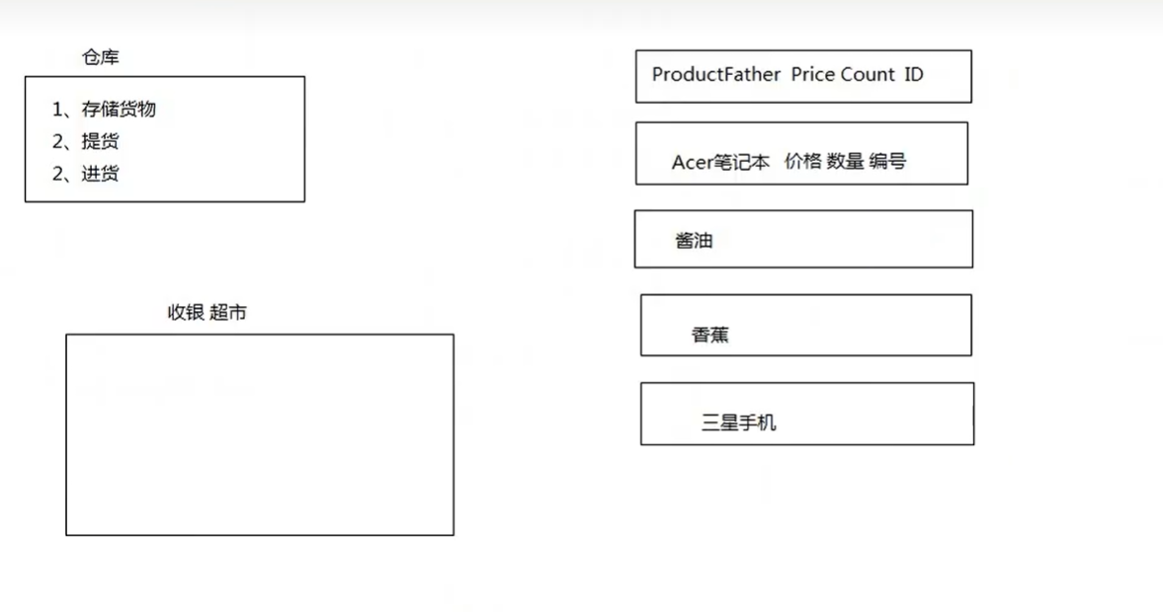

将超市分为三大块：

1. 超市的货品：主要是数量，价格，种类
2. 超市的仓库：存储货物，提货，进货

仓库

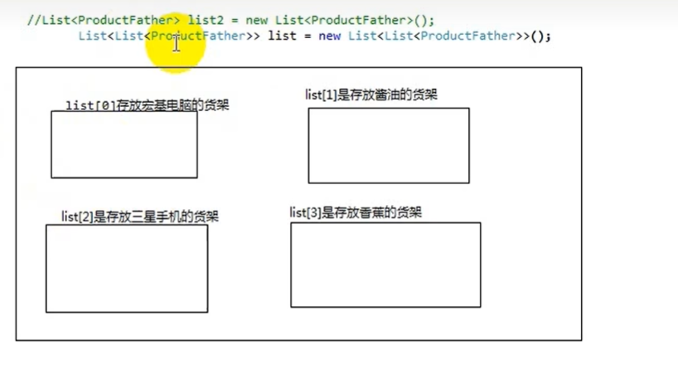

首先需要建立仓库的存放板块，通过list集合的类型也用一个list集合。List<list<父类>>,这样就出现，一个集合里面的任何一个元素，都是一个集合。

再就是建立存放的类型和个数。

首先构建父类，争对货物的种类，数量，单价

将其属性，构造函数，方法。

之后正对仓库

1. 首先是创建仓库存储货物的货架
2. 第二点展示其货架，（货架里面的物品，数量，单价）
3. 设置取货和进货方法：取货，对于顾客对于物品类型和数量的要求，进行取货；进货，设定好需要进的货物和数量。

再对超市的购物，进行设计

1. 首先创建，超市对象，并且对于超市执行，进货，展示货物处理。
2. 建立和顾客交流的方法：在其中取得顾客的要求的货物和数量。
3. 针对顾客的要求，调用仓库的取货方法，并且计算总价钱。
4. 编写顾客的打折选项，可以用于抽象类，来达到，多态的实现。打折，不打折，满多少减多少。
5. 输出购物小单。